GEOMETRIE DANS L’ESPACE
Compétences
Géométrie dans l’espace
- Sphère
  - Savoir que la section d’une sphère par un plan est un cercle.
  - Savoir placer le centre de ce cercle et calculer son rayon connaissant le rayon de la sphère et la distance du plan au centre de la sphère.
  - Représenter une sphère et certains de ses grands cercles.
- Problèmes de sections planes de solides
  - Connaître la nature des sections du cube, du parallélépipède rectangle par un plan parallèle à une face, à une arrête.
  - Connaître la nature des sections du cylindre de révolution par un plan parallèle ou perpendiculaire à son axe.
  - Représenter et déterminer les sections d’un cône de révolution et d’une pyramide par un plan parallèle à la base.
- Calculs d’aires et de volumes
  - Calculer l’aire d’une sphère de rayon donné.
  - Calculer le volume d’une boule de rayon donné

- Sphère et boule
  - Définitions
Définitions :
O est un point donné de l’espace et R est un nombre positif donné.
La sphère de centre O et de rayon R est l’ensemble des points de l’espace situés à une distance de O égale à R.
La boule de centre O et de rayon R est l’ensemble des points situés à une distance de O inférieure ou égale à R.
Un grand cercle d’une sphère de centre O et de rayon R est un cercle de centre O et de rayon R.

- La sphère de centre O et de rayon R est l’ensemble des points M de l’espace tels que OM = R.  - La boule de centre O et de rayon R est l’ensemble des points M de l’espace tels que OM R.  - Le cercle de centre O et de rayon OA est un grand cercle (OA = R). | 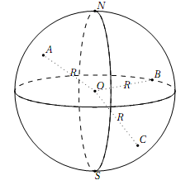
Remarques :
1) Le segment [NS] est un diamètre de la sphère.
2) A, B, C sont des points de la sphère et O est le centre de cette sphère, qui a pour rayon
R= OA = OB =OC.
3) Deux grands cercles de la sphère sont tracés ici, dont l’un d’eux a pour diamètre [NS].

Si on imagine que cette sphère représente le globe terrestre, alors les points N et S seraient les pôles Nord etSud; le grand cercle qui passe par les deux pôles serait un méridien, et l’autre grand cercle (situé dans un plan perpendiculaire à l’axe des pôles) serait l’équateur. Tout point de la surface du globe terrestre est repéré par deux nombres, appelés longitude (calculée par rapport à un méridien bien particulier, celui de Greenwich) et latitude (calculée par rapport à l’équateur). | Pôle  Nord  Pôle  Sud  O  Méridien de  Greenwich  G  Equateur  Méridien  Parallèle

  - aire d’une sphere et volume d’une boule
- L’aire d’une sphère de rayon R est égale à 4πR².
- Le volume d’une boule de rayon R est égal à πR³
Exemples :
L’aire d’une sphère de rayon 7 cm est égale, en cm², à : 4 × π × 7² = 196π.
Le volume d’une boule de même rayon 7 cm est égale, en cm³, à : × π × 7³ = × π.

  - Section d’une sphere par un plan
Propriété : La section d’une sphère par un plan est un cercle

Plus précisément, considérons une sphère de centreO et de rayon R.
On se donne un plan P et on appelle [NS] le diamètre de la sphère perpendiculaire au plan P. Enfin, soit H le point d’intersection de (NS) et de P.
On dit que OH estla distance du centre O au plan P. Plusieurs cas se présentent, selon la valeur de la distance OH :

Lorsque 0 < OH < R  La section de la sphère de centre O et de rayon R par le plan P est le cercle de centre H.  Pour tout point M de ce cercle, le triangle HOM est rectangle en H.  Calculons le rayon r de ce cercle en appliquant le théorème de Pythagore dans le triangle HOM rectangle en H :  OM² = HO² + HM² soir R² = HO² + r²  Donc r = . | 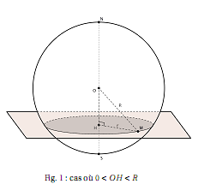
Lorsque OH = 0  Le cercle de section a même centre O et même rayon que la sphère : c’est alors un grand cercle de la sphère, il partage la sphère en deux hémisphères. | 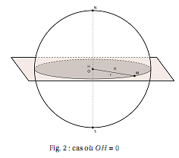
Lorsque OH = R  Le cercle de section a pour rayon 0 : il est réduit à un point. On dit que le plan P est tangent à la sphère S. | 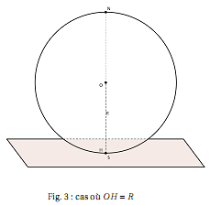
Lorsque OH > R
Le plan P ne coupe pas la sphère.

- Section de cubes, de parallélépipèdes rectangles et de cylindre de révolution
  - Cube et parallélépipède rectangles (ou pavés droits)
Propriété : La section d’un cube ou d’un parallélépipède rectangle par un plan parallèle à une face ou à une arête est

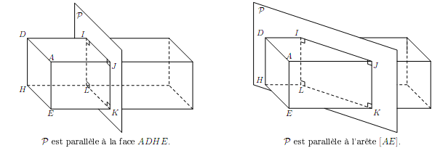
  - Cylindre de révolution
Propriété : La section d’un cylindre de révolution par un plan parallèle à son axe est un

La section d’un cylindre de rayon R par un plan perpendiculaire à l’axe est un

